Activité 1 : Interface en ligne de commande de Linux
Pour interagir avec l'utilisateur, les systèmes d'exploitation ont généralement une interface graphique (comme Windows, par exemple) et une interface en ligne de commande pour saisir les commandes en texte que le système d'exploitation doit exécuter.  Avec Linux, comme dans Windows, les données sont stockées dans des fichiers, eux-mêmes contenus dans des dossiers appelés répertoires.  En revanche, il n'existe pas la notion de "disque" sous Linux. L'organisation des principaux fichiers et répertoires est représentée sous la forme d'une arborescence simplifiée, comme ci-contre : | 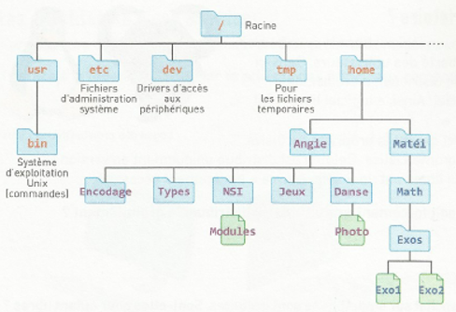
Système de fichiers de Linux
Dans le système de fichiers de Linux, tous les répertoires nécessaires au fonctionnement du système d'exploitation (etc, dev, tmp, ...) sont accessibles depuis le répertoire racine /.
Les répertoires des utilisateurs de la machine sont situés dans le répertoire home, ici : Angie et Maté.
Pour naviguer dans le système de fichiers, nous devons définir les chemins absolus et relatifs.
- Chemin absolu : Part toujours du répertoire racine / suivi de la suite des noms de répertoire jusqu'à la destination. Exemple : /home/Maté/Math/Exos
- Chemin relatif : Part du répertoire courant. Exemple : Math/Exos
Exercices
- Écrire le chemin absolu vers le répertoire NSI d'Angie : ……………………………………………………………..

- Écrire le chemin relatif vers le répertoire NSI d'Angie à partir du répertoire courant Angie.

- Écrire le chemin relatif vers le répertoire Jeux d'Angie à partir du répertoire courant NSI.

Structure d'une commande Linux
Pour manipuler les commandes Linux, nous allons utiliser un émulateur d'ordinateur dans un navigateur web. L'interface en ligne de commande va nous permettre d'interagir avec le système d'exploitation Linux.
- Aller sur l’ Émulateur Linux. Attendre la demande de login, puis saisir "Angie" avec le mot de passe "NSI".
La commande ls (de l’anglais list) permet d’afficher la liste des répertoires et des fichiers dans le répertoire courant
- Saisir la commande ls. Commenter.

La commande pwd (print working directory) affiche le répertoire courant.
La commande cd (change directory) permet de changer de répertoire courant

- Tester la commande pwd, puis écrire et tester les commandes appropriées afin de vérifier vos réponses aux questions 2 et 3.

Activité 2 : Commandes de base avec arguments
Angie veut mettre de l'ordre dans son répertoire personnel. Son système de fichiers est le même précedemment.
La commande cat nom_fichier (de l'anglais concatenate) affiche dans la console le contenu du fichier nom_fichier donné en argument.
  - À l'aide de la commande cd, aller dans le répertoire NSI, puis afficher le contenu du fichier Modules avec la commande appropriée.
Écrire les commandes saisies dans la console.
Créer des répertoires
La commande mkdir nom_répertoire permet de créer un répertoire nommé nom_répertoire dans le répertoire courant.
- Sans changer de répertoire courant, créer un répertoire Linux dans le répertoire Angie. Écrire les commandes nécessaires.
- Sans changer de répertoire courant, créer le répertoire Programmation dans le répertoire NSI. Écrire les commandes nécessaires.

Déplacer et copier des fichiers et des répertoires
La commande mv source destination permet de déplacer ou de renommer des fichiers et des répertoires.
- À l'aide de la commande cd, aller dans le répertoire Angie. Déplacer le répertoire Types d'Angie dans le répertoire NSI à l'aide de la commande mv. Écrire les commandes
La commande cp source destination permet de copier des fichiers ou des répertoires.
- Sans changer de répertoire courant, créer un répertoire Programmation dans le répertoire NSI, puis copier le fichier Modules dans le répertoire Programmation. Écrire les commandes

Supprimer des fichiers et des répertoires
La commande rm chemin/nom_fichier permet de supprimer un ou des fichiers.
- Supprimer le fichier Modules du répertoire NSI. Écrire la commande nécessaire : ……………………………………
- Tester la commande rm Danse. Que remarquez-vous ? Justifier.

Pour avoir la documentation sur un commande il suffit de saisir man nom_commande
- Tester la commande rm -r Danse. Après avoir saisi man rm, conclure sur l'utilité de l'option -r.

